Ragoût saucisse-poulet et sa polenta

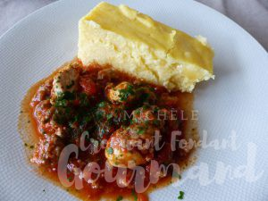Pour 5 Croquants-Gourmands
Le ragoût :
- 1 gros oignon
- 350 g de blanc de poulet
- 500 g de saucisse italienne
- 100 ml de vin blanc
- 800 g de pulpe de tomate
- huile d'olive
-sel et poivre du moulin
- 1 càc d'épices Rabelais
La polenta :
- 200 g de polenta rapide
- 1 litre d'eau
- 100 g de mascarpone
- 100 g de Fontina (1)
- 80 g de parmesan râpé
- sel & poivre du moulin
- huile d'olive

Le ragoût :
Éplucher et émincer l'oignon.
Couper les filets de poulet en gros dés.
Retirer la peau des saucisses et les couper en rondelles.
Faire revenir les dés d'oignons dans un filet d'huile chaude jusqu'à ce qu'ils soient légèrement dorés.
Ajouter le poulet et la saucisse et bien remuer sur feu vif, pendant quelques minutes.
Verser le vin blanc et le laisser s'évaporer à moitié.
Incorporer alors les tomates.
Saler, poivrer et ajouter les épices.
Faire cuire pendant une vingtaine de minutes, jusqu'à ce que la viande soit tendre et la sauce un peu réduite.
Vérifier l'assaisonnement.

La polenta :
Couper la fontina en dés.
Verser la polenta en pluie dans l'eau salée.
Porter à ébullition sans cesser de remuer et laisser cuire jusqu'à ce que la polenta
soit bien épaisse et se détache des parois de la casserole.
Ajouter le mascarpone et bien mélanger.
Ajouter les dés de fromage et le parmesan.
Vérifier l'assaisonnement en sel et poivrer.
Si vous préparez la polenta à l'avance, la verser dans un plat légèrement huilé
et asperger de quelques gouttes d'huile (huile à la truffe pour moi).
Servir le ragoût et sa polenta dans des assiettes chaudes.

